El siguiente texto deberá incluirse en el div de clase “post”

El archivo deberá tener el siguiente contenido respetando el formato visible.
Los textos deberán estar justificados y para los títulos usar las etiquetas de encabezado h2 y estos encabezados deben ser de clase “title”.

PHP

Es un lenguaje de programación interpretado (en negrita), diseñado originalmente para la creación de páginas web dinámicas. Es usado principalmente en interpretación del lado del servidor (server-side scripting) pero actualmente puede ser utilizado desde una interfaz de línea de comandos o en la creación de otros tipos de programas incluyendo aplicaciones con interfaz gráfica

PHP es un acrónimo recursivo que significa PHP Hypertext Pre-processor (en cursiva, iniciales con negrita) (inicialmente PHP Tools, o, Personal Home Page Tools)

Ventajas
- Es un lenguaje multiplataforma.
- Capacidad de conexión con la mayoría de los motores de base de datos que se utilizan en la actualidad, destaca su conectividad con MySQL y PostgreSQL.
- Posee una amplia documentación en su página oficial, entre la cual se destaca que todas las funciones del sistema están explicadas y ejemplificadas en un único archivo de ayuda.(http://www.php.net) (este debe ser un hipervínculo externo a la direccion indicada)
- Es libre, por lo que se presenta como una alternativa de fácil acceso para todos.
- Permite las técnicas de Programación Orientada a Objetos.
- Biblioteca nativa de funciones sumamente amplia e incluida.
- No requiere definición de tipos de variables aunque sus variables se pueden evaluar también por el tipo que estén manejando en tiempo de ejecución.
- Si bien PHP no obliga a quien lo usa a seguir una determinada metodología a la hora de programar, aun estando dirigido a alguna en particular, el programador puede aplicar en su trabajo cualquier técnica de programación y/o desarrollo que le permita escribir código ordenado, estructurado y manejable. Un ejemplo de esto son los desarrollos que en PHP se han hecho del patrón de diseño Modelo Vista Controlador (o MVC) (en negrita), que permiten separar el tratamiento y acceso a los datos, la lógica de control y la interfaz de usuario en tres componentes independientes (ver Frameworks en PHP (en negrita)).

Ejemplo de Código PHP
(Acá va la imagen EjemploPHP.gif que se encuentra en la carpeta images)
En el ejemplo se muestra el típico “Hola Mundo”, que es una simple impresión por pantalla del mismo mensaje. (Este texto en de tamaño mas chicos que el resto)

Encuesta

Realizar el siguiente formulario dentro de una tabla. La tabla debe tener borde y un espacio entre celdas de 3 (con css)

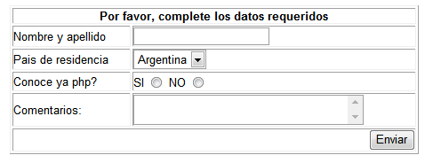
Los campos de textos deben ser de clase “txt”. El botón debe ser de clase “btnsubmit”

